試乘車相關合約資料登打作業流程說明
- 此作業流程追朔自102年11月01日起生效，試字合約異動交易之資料均需依此作業流程進行登打(已建資料亦需進行修正)。例如:試-獎###(獎勵車),試-代###(代步車)…

- 試乘車提領--試乘車合約輸入
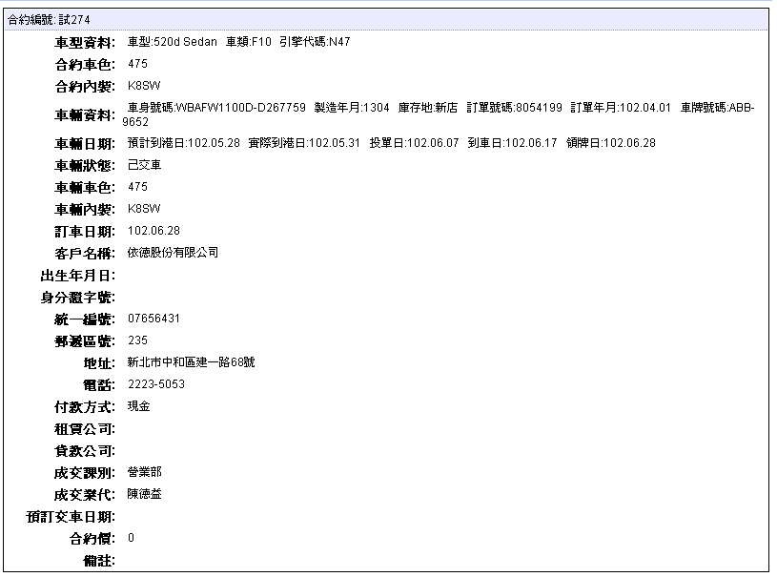

- 試乘車出售—輸入新合約資料後立即作廢以免造成統計資料假象(多賣車)
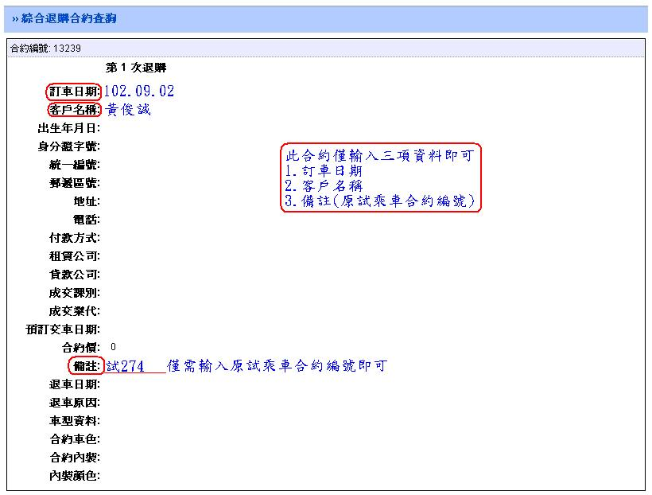

- 試乘車出售--進入試乘車合約進行承購人資料修正
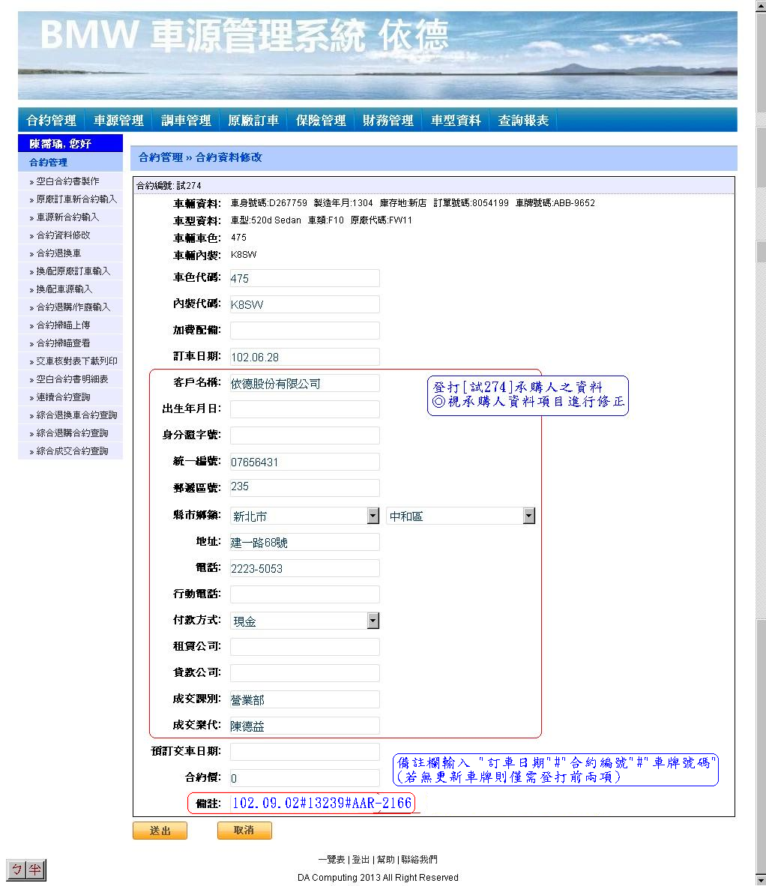
更改後合約資料
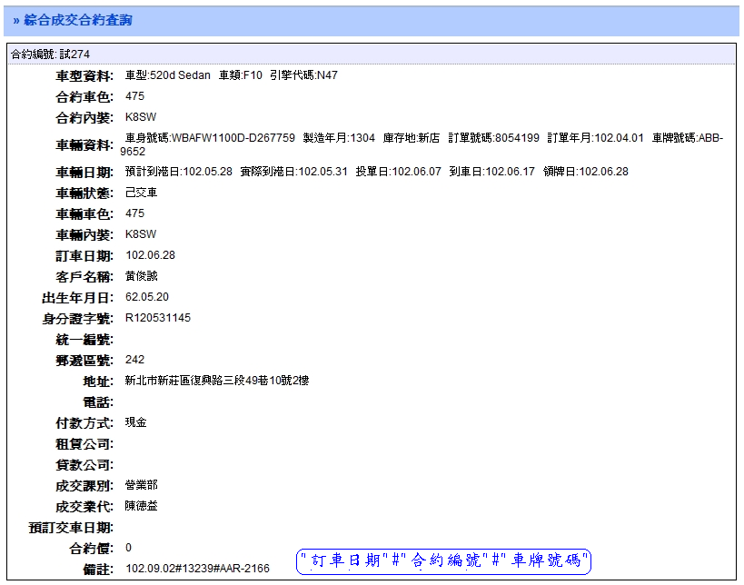

- 以試乘車合約編號進行承購人 應收/已收帳款資料登打
